План-конспект учебно-тренировочного занятия НП-3
7 МЕЗОЦИКЛ
1 МИКРОЦИКЛ |  | Занятие № 103
ЗАДАЧИ: |  | Техническая подготовка: верхняя передача, нападающий удар.
Инвентарь: |  | Волейбольные мячи, теннисные мячи, скамейки.
Часть занятия | Содержание |  | Дозировка | Схема
Подготовительная часть | - Ходьба: перекаты с пятки на носок, на внешней стороне стопы, на внутренней стороне стопы, на пятках, на носках  - Бег в среднем темпе  - ОРУ на боковой линии  - Силовой комплекс: 1-спина; 2-отжимания руки на скамейке спиной; 3-пресс упор лежа на локтях, поднять-опустить правую (левую) ногу 20 см от пола; 4-приседания на носках.  - Игра кто больше раз попадет в баскетбольное кольцо: игроки выполняют верхнюю передачу над собой, затем в кольцо и считают попадания. Выигрывает тот кто наберет больше очков. |  | 0.5 круга каждое упр.  6 кругов  7'  12 раз  20' | 1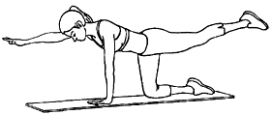 2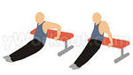  3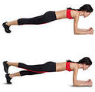 4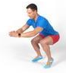
Основная часть | - Игроки в парах через сетку с одним мячом. Игрок с мячом стоит на 3-х метровой линии, партнер на другой стороне в метре от сетки. Игрок выполняет высокую верхнюю передачу через сетку в 3-й метр, партнер перемещается спиной веред и выполняет верхнюю передачу над собой, затем партнеру через сетку и возвращается в исходное положение и упражнение повторяется.  - Игроки в тройках от сетки с двумя мячами (двое у сетки с мячами один в 8-м метре). Игроки у сетки с мячами выполняют верхнюю передачу над собой, один из них (стоящий справа) пасует в право на 1,5 метра от партнера (без мяча), он перемещается и выполняет верхнюю передачу обратно, затем второй игрок у сетки пасует влево и упражнение повторяется.  - Игроки в четверках от сетки с двумя мячом (двое у сетки двое в 8-м метре). Игроки у сетки с мячами выполняют верхнюю передачу над собой, одновременно пасуют по диагонали на 1,5 метра от партнера (без мяча), они перемещается и выполняет верхнюю передачу обратно, затем меняются местами и упражнение повторяется.  - Верхняя передача в парах с перемещением вперед-назад. Игроки в парах от сетки с одним мячом (с мячом у сетки, второй в 8 метре). Игрок у сетки выполняет верхнюю передачу над собой, затем короткую или длинную передачу на партнера, он перемещается и выполняет верхнюю передачу к сетке и возвращается в исходное положение.  - Разбег на нападающий удар и прыжок через низкий барьер (скамейку), затем вновь разбег и прыжок. 3 серии по 10 раз.  - Нападающий удар теннисным мячом с подставки, на расстоянии одного метра от сетки, попасть в мишень (мат: один по диагонали, второй по линии).  - Игрок стоит на скамейке (во 2-м метре от сетки) в левой руке мяч. Выполняет замах – передачу мяча из левой руки в правую – прыжок со скамейки вперед-вверх и осуществляет нападающий удар теннисным мячом.  - Нападающий удар с подставки, на расстоянии одного метра от сетки, с точной передачи связующего игрока. |  | 5'  5'  5'  5'  5'  10'  10'  10' | 5 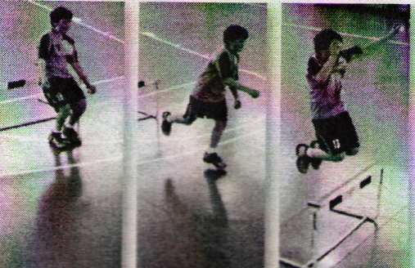  7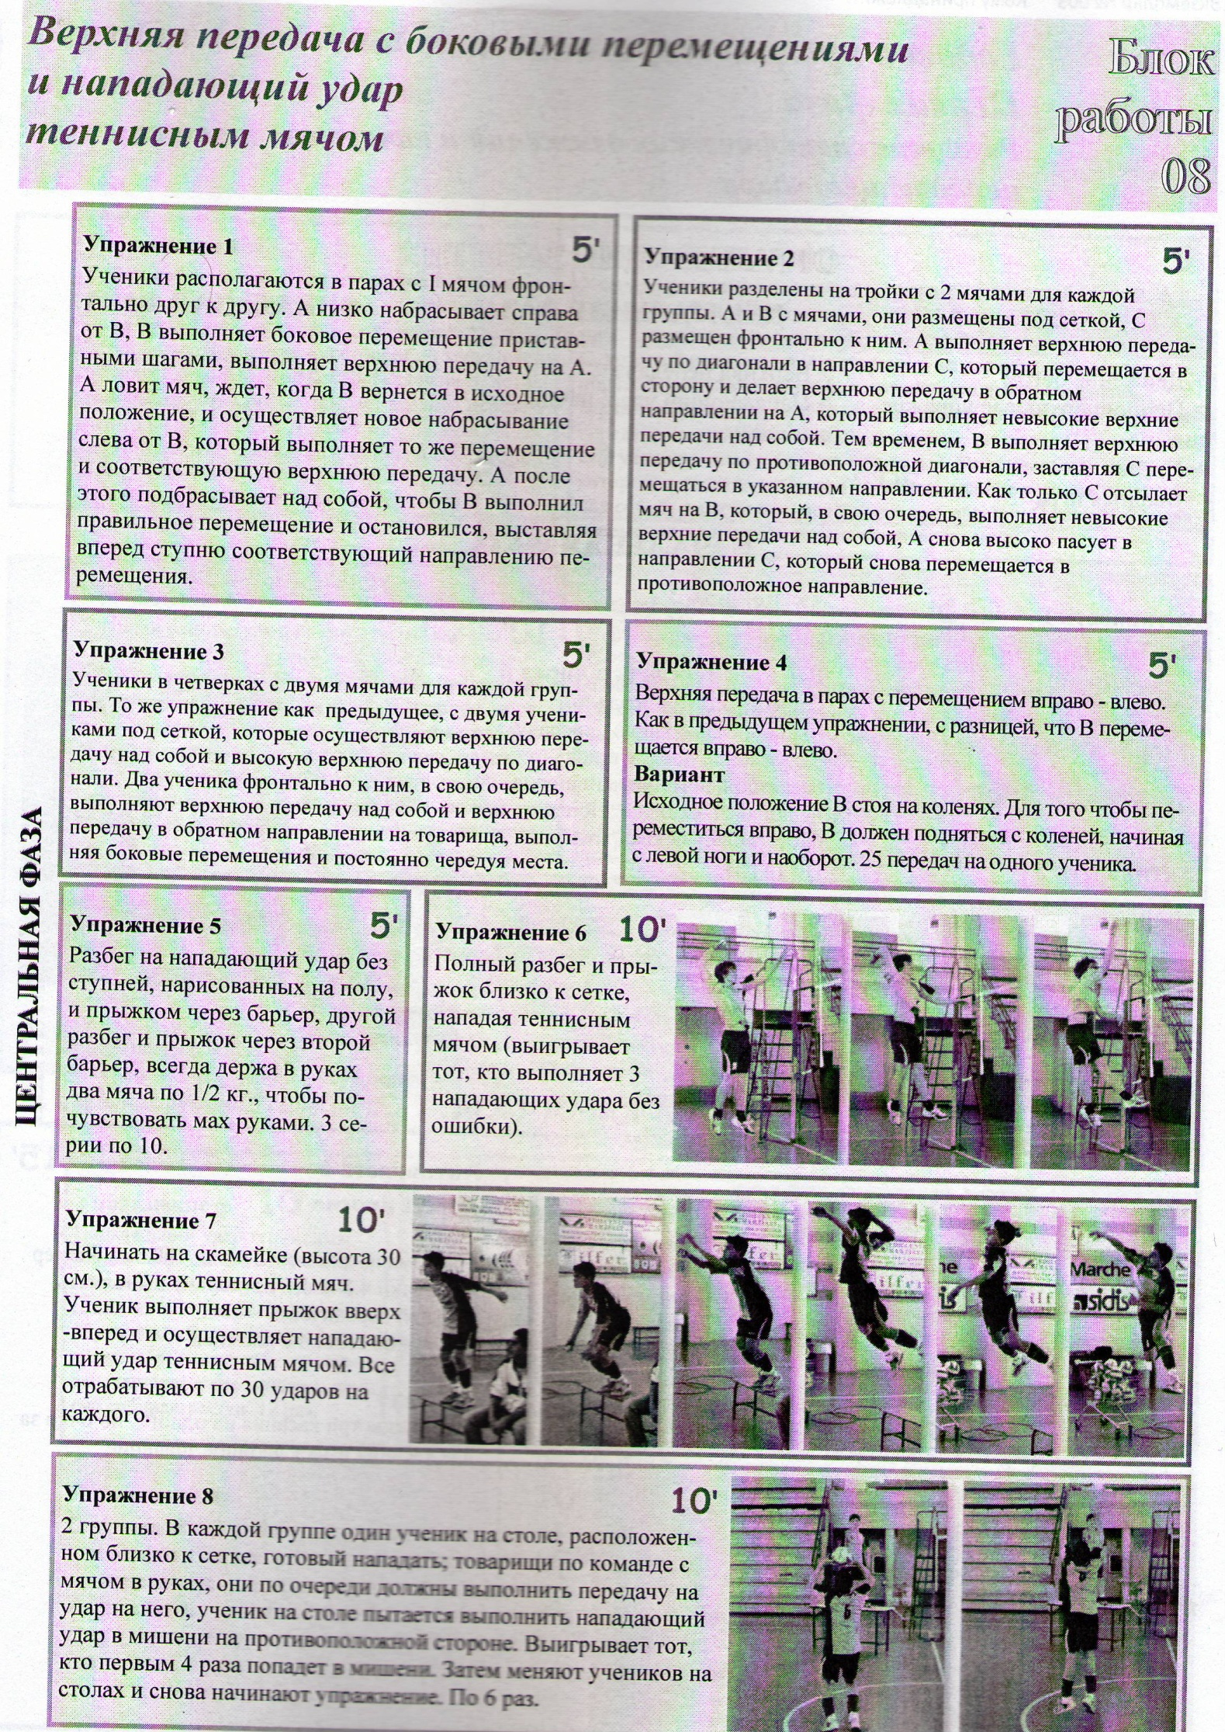  8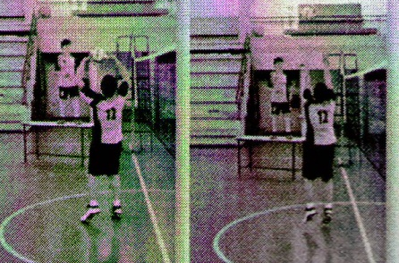
  1
  2 |  |  | 3
Заключительная  часть | Игра «1 против 1».  Создать команды, состоящие из 1 игрока каждая. Ограничит площадку 3х3 метра. Подающий игрок должен сделать подачу от 3-метровой линии ВЕРХНЕЙ ПЕРЕДАЧЕЙ. Игра ведется по волейбольным правилам, за исключением того, что атаковать можно только скидкой. Игра идет до 25 очков, выигрывает команда, опережающая команду соперника на 2 очка. |  | 15'

